Réf./N°0080/HAC/SG/20 Conakry, le30 Mai 2020

A
MONSIEUR LE SECRETAIRE GENERAL
DE LA FEDERATION GUINEENNE
DE FOOTBALL
CONAKRY

OBJET: Information

Monsieur le Secrétaire Général,

En cette période cruciale de pandémie de Covid 19 et eu égard aux programmes des phases de ½ finales aller- retour de la Coupe de la Confédération CAF Total CC 2019-2020 face au Pyramide FC d’Egypte, le Bureau Exécutif du HOROYA ATHLETIC CLUB soucieux de préserver la santé de ses joueurs et du respect des mesures de l’autorité sanitaire, a l’honneur d’informer le Comité d’urgence de la Fédération Guinéenne de Football de son plan de reprise des entrainements conformément aux dispositions sanitaires édictées par l’ANSS (l’Agence Nationale de la Sécurité Sanitaire) à savoir :

- Test Covid 19 de tous les joueurs et encadreurs techniques
- Mise à disposition des kits sanitaires (bavettes, solutions hydro alcooliques, bactigels, thermo flashs, sceaux pour lavage des mains etc….
- Entrainement à huit clos
- Subdivision de l’effectif en des petits groupes moins de vingt (20) personnes au moment des séances
- Confinement de toute l’équipe

Le Horoya étant le seul club qualifié dans les compétitions inter-clubs de la CAF, nous en appelons à l’esprit de compréhension des dirigeants sportifs dans le but de soutenir ce plan de reprise.

Veuillez recevoir Monsieur le Secrétaire Général, l’expression de nos sentiments sportifs les meilleurs.

Kroutimi Mady KABA
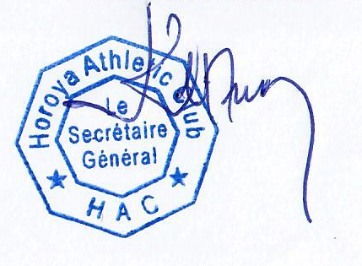
SECRETAIRE GENERAL

